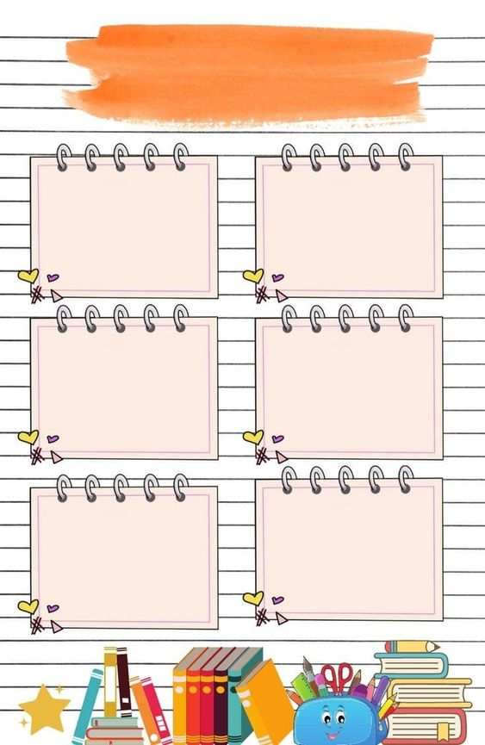
cc
Підготувала Наталія ЯКОВЛЄВА

Практикуйте терпіння

Навички активного слухання розвиваються з часом, тому важливо бути терплячим і регулярно практикувати ці навички.

Повторюйте і перефразовуйте

Щоб впевнитися, що ви правильно зрозуміли дитину, повторюйте її слова або перефразовуйте те, що вона сказала. Це допоможе підтвердити, що ви правильно сприйняли інформацію.

Віддзеркалюйте почуття

Показуйте, що ви розумієте емоції дитини. Використовуйте фрази на кшталт “Я бачу, що ти засмучений” або “Це, мабуть, було для тебе важко”.

Не перебивайте

Дайте дитині можливість висловитися без перерв. Це допоможе їй відчути, що її думки і почуття важливі.

Використовуйте невербальні сигнали

Підтримуйте зоровий контакт, кивання головою та відповідні жести, які демонструють, що ви слухаєте і розумієте дитину.

Приділяйте повну увагу

Відкладіть усі справи та зосередьтеся на дитині. Вимкніть телевізор, відкладіть телефон і покажіть, що ви повністю залучені до розмови.

Активне слухання є ефективним методом для поліпшення комунікації з дитиною.

